 | 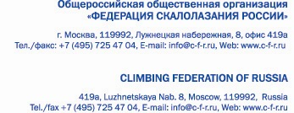

Продолжается приём на Курсы инструкторов-методистов по скалолазанию при Федерации скалолазания России и ГОУ УЦ «Профессионал».

Курсы проводятся со 02 по 13 апреля 2011 г. в Москве.

Курсанты приобретут новые знания, умения и современные навыки в скалолазании, методы обеспечения безопасности при занятиях скалолазанием и при проведении соревнований. на искусственном и естественном рельефах,
Выпускники получают документы Государственного образца и допуск работы на высоте.

Учебно-тематическим планом курсов в объёме 171 часа предусмотрены: теоретическая (57 час.) и практическая (50 час.) части обучения (107 час.), стажировка на искусственном (24 час.) и естественном (40 час.) рельефах.

Практические занятия по судейству пройдут на соревнованиях в Москве.

Более подробную информацию смотрите на сайте ФСР

http:/www.c-f-r.ru./commissions/nmk//.

Начальник учебной части Р.В.Кавуненко, тел. 8.926.210.13.66

